OFICINA DE REDAÇÃO
3ª Feira – 02/08
3ª Série – das 14h15 às 15h30
2ª Série – das 15h30 às 16h45

5ª Feira – 04/08
1ª Série – das 14h15 às 15h30

Olá, redatores!

Após um merecido descanso, que tal recomeçarmos nossa oficina com um dos temas mais polêmicos do ano: O DESAFIO DA MOBILIDADE URBANA NO BRASIL

Com o conhecido problema de mobilidade urbana nas grandes cidades brasileiras e com a regulamentação de transportes privados como Uber, esse tema ganhou grande destaque na mídia nacional durante o corrente ano. O que você pensa a respeito desse assunto? Quais seriam suas propostas para melhorar esse problema? Não deixe de participar da discussão, pois sua opinião é muito importante.

Conto com a presença de todos!

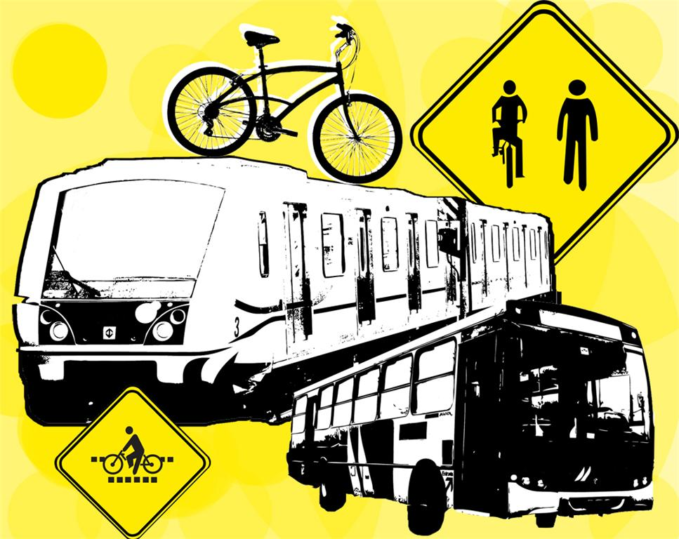
Professor Ronan Gava

